Муниципальное общеобразовательное учреждение
Богородская средняя школа
______________________________________________________________________

Утверждено
приказом МОУ Богородской СШ
№ ___ от « » сентября 2021 г.

Дополнительная общеобразовательная (общеразвивающая) программа художественной направленности «Мастерица»

Возраст обучающихся: 11 - 15 лет
Срок реализации: 2 года

Автор-составитель:
учитель технологии
1 квалификационной категории
Малышева Елена Александровна

с. Богородское, 2021 г

- Учебный план
№ п/п | Наименование раздела, темы | Количество часов |  |  | Формы аттестации/контроля
№ п/п | Наименование раздела, темы | Всего часов | Теория | Практика | Формы аттестации/контроля
- ый год обучения
1. | Вводное занятие. | 2 | 1 | 1
2. | Технология обработки ткани. Технология шитья. | 5 | 1 | 4 | Альбом «Виды ткани»
3. | Основы цветоведения. | 2 | 1 | 1
4. | Народная кукла. | 32 | 9 | 23
4.1. | Веревочные куклы. | 6 | 1 | 5 | Практическая работа.
4.2. | Куклы – закрутки. | 9 | 3 | 6 | Практическая работа.
4.3. | Куклы – обереги. | 9 | 3 | 6 | Промежуточная аттестация: комплексная работа.
4.4 | Кукла «Столбушка» | 8 | 2 | 6 | Практическая работа.
5. | Текстильная кукла. | 29 | 6,5 | 22,5
 | Виды текстильных кукол | 1 | 0,5 | 0,5
5.1. | Куклы из фетра. | 6 | 2 | 4 | Практическая работа.
5.2. | Чердачные куклы | 8 | 2 | 6 | Практическая работа.
5.3 | Чулочная кукла «Сплюшка». | 10 | 2 | 8 | Практическая работа.
5.4. | Мастерская кукол. Свободное творчество. | 4 | - | 4 | Итоговая аттестация: комплексная работа.
6. | Итоговое занятие. | 2 | 1 | 1 | Выставка.
 | Итого | 72 | 19,5 | 52,5

Учебный план 2 года обучения
№ п/п | Наименование раздела, темы | Количество часов |  |  | Формы аттестации/контроля
№ п/п | Наименование раздела, темы | Всего часов | Теория | Практика | Формы аттестации/контроля
1. | Вводное занятие. | 2 | 1 | 1
2. | Технология обработки ткани. Технология машинных работ. | 6 | 2 | 4 | Альбом «Виды машинных строчек»
3. | Куклы – сувениры. | 14 | 4 | 10
3.1 | Домовенок. | 6 | 2 | 4 | Практическая работа.
3.2 | Кукла – матрешка. | 8 | 2 | 6 | Практическая работа
4. | Современная кукла. | 48 | 6 | 42
4.1. | Кукла Тильда | 18 | 2 | 16 | Практическая работа.
4.2. | Текстильная кукла  «Эбби». | 16 | 2 | 14 | Промежуточная аттестация: комплексная работа.
4.3 | Тыквоголовые куклы | 14 | 2 | 12 | Практическая работа.
5. | Итоговое занятие | 2 | 1 | 1 | Итоговая аттестация: комплексная работа. Выставка.
 | Итого | 72 | 14 | 58

2. Календарный учебный график
Дата начала реализации программы: 01.09.2021
Продолжительность реализации программы: 72 учебных недели (за 2 года обучения)
Количество учебных дней (занятий): 72 (2 занятия в неделю)
Каникулы: 30.12.2021 – 10.01.2022
Нерабочие дни: 01.05.2022 – 10.05.2022
Дата окончания реализации программы: 31.05.2022

3.Рабочая программа
Планируемые результаты обучения по программе
 |  | Метапредметные результаты обучения
Год обуч | Личностные результаты обучения | Регулятивные  УУД | Познавательные УУД | Коммуникативные УУД
1 | - способен организовать свою деятельность,  - стремится к получению новых знаний,  - ориентирован на понимание успеха. | -внимателен, управляет своим поведением,  -планирует деятельность,  -задание стремится выполнить  хорошо. | - сформированы практические навыки и умения,  - способен сравнивать различные виды швов и способы их выполнения. | - проявляет  интерес к содержательному общению друг с другом и со взрослыми,  - умеет организовывать совместную деятельность в парах, в подгруппе и в коллективе.
2 | - задание выполняет самостоятельно,  - в случае необходимости обращается с вопросами,  - эмоционально реагирует на произведения изобразительного искусства, художественные произведения, мир природы. | -удерживает внимание,  - выполняет инструкцию взрослого,  -обсуждает проблему,  -отвечает на вопросы по содержанию,  - способен работать по плану. | -проявляет интерес к работе, получению новых знаний,  -различает и называет инструменты; цвета и оттенки, виды кукол. | -способен к планированию учебного сотрудничества с педагогом и сверстниками,  -договариваться и объединяться для достижения общей цели,  - учитывать разные мнения и стремиться к координации различных позиций в сотрудничестве.

Предметные результаты освоения программы
К концу первого года обучения обучающийся должен знать:
- Название и назначение материалов;
- Название и назначение ручных инструментов;
- Название и назначение кукол;
- Правила безопасности труда и личной гигиены;
- Виды изученных швов;
- Виды изученных кукол.
Уметь:
- Правильно организовывать свое рабочее место;
- Соблюдать правила безопасности труда и личной гигиены;
- Экономно использовать материалы;
- Выполнять простые работы.
К концу второго года обучения обучающийся должен знать:
- Название и назначение материалов;
- Название и назначение ручных инструментов;
- Правила безопасности труда и личной гигиены;
- Основы цветоведения;
- Виды ручных швов;
- Виды машинных швов;
- Последовательность выполнения работы.
Уметь:
- Правильно организовывать свое рабочее место;
- Соблюдать правила безопасности труда и личной гигиены;
- Экономно использовать материалы;
- Планировать свою работу;
- Выполнять работы на основе изученных видов кукол.

Содержание программы 1 года обучения
1. Вводное занятие.
Теория: Знакомствос планом работы. История. Материалы и инструменты. Техника безопасности.
Практика:Анкетирование.
2. Технология обработки ткани. Технология шитья.
Теория: Виды ткани. Основные ручные швы.
Практика:Определение вида ткани. Выполнение образцов швов.
3.Основы цветоведения.
Теория: Цветовой круг. Основные и составные цвета.
Практика: Упражнения на подбор цветовых сочетаний.
4. Народная кукла.
4.1. Веревочные куклы.
Теория:Назначение и применение. Технология изготовления.
Практика:Выполнение куклы. Оформление куклы.
4.2. Куклы – закрутки.
Теория: Назначение и применение. Технология изготовления.
Практика: Выполнение куклы. Оформление куклы.
4.3. Куклы – обереги.
Теория: Назначение и применение. Технология изготовления. Материалы.
Практика: Выполнение куклы. Оформление куклы.
4.4. Кукла «Столбушка».
Теория:Назначение и применение. Технология изготовления. Материалы.
Практика:Выполнение куклы. Оформление куклы.
5. Текстильная кукла. (29 часов)
Теория:Виды текстильных кукол.Назначение и применение.
5.1.Куклы из фетра.(6 ч.)
Теория: История возникновения кукол. Основные особенности куклы. Основные свойства фетра. Стежки и строчки, применяемые при изготовлении кукол из фетра. Показ образцов кукол.
Практика: Изготовление куклы. Подбор и изготовление эскиза куклы и одежды. Прорисовка в альбоме куклы. Подбор материала. Изготовление выкройки основы и одежды куклы. Перенос чертежа на ткань. Крой и сметывание деталей. Пошив и набивка синтепоном туловища, рук, ног.
Сбор основы куклы. Пришивание волос и оформление лица. Пошив и обработка внутренних швов одежды. Примерка. Доработка готового изделия. Оценка работы.
5.2. Чердачные куклы (8 ч.)
Теория: История возникновения чердачных кукол. Основные особенности куклы. Показ образцов кукол.
Практика: Изготовление куклы. Подбор и изготовление эскиза куклы. Прорисовка в альбоме куклы. Выбор ткани, инструментов, приспособлений, оборудования. Изготовление выкройки основы куклы. Перенос чертежа на ткань. Крой и сметывание деталей. Пошив и набивка синтепоном туловища, рук, ног. Сбор основы куклы. Приготовление раствора для покрытия игрушек. Окрашивание куклы (Тонировка). «Запекание». Доработка готового
изделия. Оценка работы.
5.3.Чулочная кукла «Сплюшка». (10 ч.)
Теория:Назначение и применение. Технология изготовления.
Практика:Изготовление выкроек. Раскрой ткани. Сметывание и стачивание деталей. Набивка и соединение деталей. Оформление куклы.
5.4. Мастерская кукол. Свободное творчество.
Теория:Закрепление терминологии. Работа по инструкционной карте.
Практика:Выполнение куклы по инструкционной карте. Оформление куклы.
6. Итоговое занятие.
Теория: Подведение итогов за год.
Практика: Оформление выставки.
Содержание программы 2 года обучения
1. Вводное занятие.
Теория: Знакомство с планом работы. Материалы и инструменты. Техника безопасности.
Практика:Анкетирование.
2. Технология обработки ткани. Технология шитья.
Теория: Виды ткани. Основные ручные швы.
Практика:Определение вида ткани. Выполнение образцов основных ручных швов.
3. Куклы – сувениры.
3.1. Домовенок.
Теория:Назначение и применение. Технология изготовления. Материалы.
Практика:Изготовление выкроек. Раскрой ткани. Сострачивание ,набивка и соединение деталей. Пошив одежды. Оформление куклы.
3.2. Кукла – матрешка.
Теория: Назначение и применение. Технология изготовления. Материалы.
Практика:Изготовление выкроек. Раскрой ткани. Сострачивание ,набивка и соединение деталей. Пошив одежды. Оформление куклы.
4. Современная кукла.
4.1. Кукла – Тильда.
Теория:Виды кукол.Технология изготовления.
Практика:Окрашивание и раскрой ткани. Сострачивание деталей. Набивка. Соединение. Пошив одежды. Прическа. Оформление.
4.2. Текстильная кукла «Эбби».
Теория:Назначение и применение. Технология изготовления.
Практика:Изготовление выкроек. Раскрой ткани. Сметывание и стачивание деталей. Набивка и соединение деталей. Оформление куклы.
4.3. Тыквоголовые куклы.
Теория:Основные особенности куклы. Технология изготовления.
Практика:Изготовление выкроек. Раскрой ткани. Сметывание и стачивание деталей. Набивка и соединение деталей. Пришивание волос и вышивка лица. Пошив и обработка внутренних швов одежды. Примерка. Доработка готового изделия. Оценка работы.

5. Итоговое занятие.
Теория: Подведение итогов за год. Проведение праздника «Девичий хоровод»
Практика: Оформление выставки.

Тематическое планирование
№ занятия | Тема занятия | Количество часов |  | Форма текущего контроля
№ занятия | Тема занятия | Теория | Практика | Форма текущего контроля
1-й год обучения
1. Вводное занятие. (2 занятия, 2 часа)
1 | Знакомство с планом работы. История. Материалы и инструменты. Техника безопасности. | 1 | 0
2 | Анкетирование. | 0 | 1 | Анкетирование.
2. Технология обработки ткани. Технология шитья.(5 занятий,5 часов)
3 | Виды ткани. | 1 | 0
4 | Определение вида ткани. | 0 | 1
5-6 | Основные ручные швы.  Выполнение образцов швов. | 0 | 2 | Практическая работа.
7 | Выполнение образцов строчек. | 0 | 1 | Практическая работа.
3. Основы цветоведения. (2 занятия, 2 часа)
8 | Цветовой круг. Основные и составные цвета. Теплые и холодные цвета. | 1 | 0
9 | Упражнения на подбор цветовых сочетаний. | 0 | 1 | Практическая работа.
4. Народная кукла (32 занятия, 32 часа)
10 | Веревочные куклы. История.  Назначение и применение. | 1 | 0
11 | Технология изготовления. | 0 | 1
12-14 | Выполнение куклы. | 0 | 3 | Практическая работа.
15-16 | Оформление куклы. | 0 | 2 | Практическая работа.
17 | Куклы – закрутки. Назначение и применение. | 1 | 0
18 | Технология изготовления. | 1 | 0
19-22 | Выполнение куклы. | 0 | 4 | Практическая работа.
23 | Виды рубах, сарафанов, головных уборов, передников. Ткани, цвета, крой, отделка. | 1 | 0
24-25 | Оформление куклы. | 0 | 2 | Практическая работа.
26 | Куклы – обереги. Назначение и применение. | 1 | 0
27 | Технология изготовления. Материалы. | 1 | 0
28 | Виды рубах, сарафанов, головных уборов, передников. Крой, набивка,отделка. | 1 | 0
29-32 | Выполнение куклы. | 0 | 4 | Промежуточная аттестация: комплексная работа
33-34 | Оформление куклы. | 0 | 2 | Промежуточная аттестация: комплексная работа
35 | Кукла «Столбушка». Назначение и применение. Материалы. | 1 | 0
36-39 | Технология изготовления. Выполнение куклы. | 0 | 4 | Практическая работа.
40-41 | Оформление куклы. | 0 | 2 | Практическая работа.
5. Текстильная кукла (29 занятий, 29 часов)
42 | Виды текстильных кукол | 0,5 | 0,5 | Показ презентации, образцов текстильных кукол
43-44 | Куклы из фетра.  Основные особенности куклы. Основные свойства  фетра. | 2 | 0
45 | Стежки и строчки, применяемые при изготовлении кукол из фетра.  Раскрой деталей куклы. | 0 | 1 | Практическая работа.
46-47 | Выполнение куклы.  Сшивание, соединение деталей. | 0 | 2 | Практическая работа.
48 | Оформление куклы. | 0 | 1 | Практическая работа.
49 | Чердачные куклы. История возникновения чердачных кукол. Основные особенности куклы. | 1 | 0
50 | Подбор и изготовление эскиза куклы. Прорисовка в альбоме куклы. Выбор ткани, инструментов,приспособлений, оборудования. | 0 | 1 | Практическая работа.
51 | Изготовление куклы. Изготовление выкройки основы куклы. Перенос чертежа на ткань. | 0 | 1 | Практическая работа.
52-53 | Крой и сметывание деталей. Пошив и набивка синтепоном туловища, рук, ног. Сбор основы куклы. | 0 | 2 | Практическая работа.
54-55 | Приготовление раствора для покрытия игрушек. Окрашивание куклы (Тонировка). «Запекание». | 1 | 1 | Практическая работа.
56 | Доработка готового  изделия. Оформление | 0 | 1 | Практическая работа.
57-58 | Чулочная кукла «Сплюшка». Назначение и применение кукол в чулочной технике. Технология изготовления (инструменты, материалы, приспособления). Подбор куклы. | 2 | 0
59-60 | Выполнение работы. Изготовление головы куклы(формирование носика, щек, глаз, рта) | 0 | 2 | Практическая работа.
61 | Выполнение работы. «Макияж лица» | 0 | 1 | Практическая работа.
62-63 | Выполнение работы. Изготовление: руки-ладошки, ноги-ступни | 0 | 2 | Практическая работа.
64 | Сборка куклы | 0 | 1 | Практическая работа.
65-66 | Оформление куклы. | 0 | 2 | Практическая работа.
67-70 | Мастерская кукол. Закрепление терминологии. Выполнение куклы по инструкционной карте. | 0 | 4 | Итоговая аттестация: комплексная работа
6. Итоговое занятие.(2 занятия,2 часа)
71 | Подведение итогов. Планирование работы. Оформление выставки. | 0 | 1
72 | Итоговое занятие. Подведение итогов. Планирование работы. Оформление выставки. | 1 | 0 | Выставка.
4.Оценочные и методические материалы
Формы подведения итогов реализации программы сопровождаются промежуточной и итоговой аттестацией.
Дважды в год проводится промежуточная и итоговая аттестация обучающихся с целью выявления уровня теоретической, практической подготовки и уровня общеучебных умений и навыков обучающихся:
- промежуточная аттестация 1 года обучения проводится в форме комплексной работы: теста «Я знаю» по пройденному материалу и выполнения практической работы «Кукла - оберег»; общеучебные навыки и умения отслеживаются в форме защиты практической работы.
- итоговая аттестация первого года обучения проводится в форме комплексной работы: теста «Я шью куклу» по теории, и выполнения практической работы, «Чердачная кукла» по выбору обучающегося;общеучебные навыки и умения отслеживаются в форме защиты практической работы.
- промежуточная аттестация второго года обучения проводится в форме комплексной работы: теста «Шью куклу» по теории, и выполнения практической работы «Тильда»;общеучебные навыки и умения отслеживаются в форме защиты практической работы.
- итоговая аттестация второго года обучения в форме комплексной работы: викторины «Что я знаю о кукле» по теории, выполнения практической работы кукла «Эбби»; общеучебные навыки и умения отслеживаются в форме защиты практической работы.
Подведение итогов реализации программы осуществляется в форме отчетной выставки, где выставляются лучшие работы обучающихся за 2 года.
Результаты фиксируются в табеле успеваемости (таблица 1).
Личностный рост обучающихся отслеживается по результатам участия в выставках, конкурсах и мероприятиях различного уровня.
Личностные результаты обучающегося
Критерии оценивания:
1. Мотивация к занятиям;
2. Познавательная нацеленность;
3. Творческая активность;
4. Достижения.
Результаты оцениваются по шкале (таблица 2)
Подведение итогов за год определяется путем вычисления среднего арифметического значения.

Таблица 1
Табель успеваемости обучающегося
Вид аттестации______________________________
Год обучения________________________________
Группа_____________________________________

Фамилия  Имя | Критерии подготовки
Фамилия  Имя | Теоретическая подготовка |  | Практическая подготовка |  |  |  |  |  |  |  | Общеучебные умения и навыки
Фамилия  Имя | Баллы | Уровень | Работа с эскизом | Экономное использование материалов | Умение работать с инструментами | Умение заправлять ткань | Умение начать и закончить работу | Применение в работе изученных швов | Баллы | Уровень | Работа с литературой | Работа с электронными источниками | Исследовательская раб. | Умение слушать и слышать педагога | Выступление перед аудиторией | Дискутирование | Организация рабочего места | Техника безопасности | Аккуратность | Баллы | Уровень

Таблица 2
Шкала оценивания личностного роста
«2» (минимальный уровень) | «3» (средний уровень) | «4» (уровень выше среднего) | «5» (максимальный уровень)
Мотивация к занятиям.
Неосознанный интерес, навязанный извне или на уровне любознательности. Мотив случайный, кратковременный. Не добивается конечного результата. | Мотивация неустойчивая, связанная с результативной стороной процесса. Интерес проявляется самостоятельно, осознанно. | Интерес на уровне увлечения. Устойчивая мотивация. Проявляет интерес к проектной деятельности. |  | Четко выраженные потребности. Стремление глубоко изучить предмет как будущую профессию. Увлечение проектной деятельностью.
Познавательная активность.
Интересуется только технологическим процессом. Полностью отсутствует интерес к теории. Выполняет знакомые задания. | Увлекается специальной литературой по направлению детского объединения. Есть интерес к выполнению сложных заданий. | Есть потребность в приобретении новых знаний. По настроению изучает дополнительную литературу. Есть потребность в выполнении сложных заданий. | Целенаправленная потребность в приобретении новых знаний. Регулярно изучает дополнительную специальную литературу. Занимается исследовательской деятельностью.
Творческая активность.
Интереса к творчеству, инициативу не проявляет. Не испытывает радости от открытия. Отказывается от поручений, заданий. Нет навыков самостоятельного решения проблем. | Инициативу проявляет редко. Испытывает потребность в получении новых знаний, в открытии для себя новых способов деятельности, но по настроению. Проблемы решать способен, но при помощи педагога. | Есть положительный эмоциональный отклик на успехи свои и коллектива. Проявляет инициативу, но не всегда. Может придумать интересные идеи, но часто не может оценить их и выполнить. | Вносит предложения по развитию деятельности объединения. Легко, быстро увлекается творческим делом. Обладает оригинальностью мышления, богатым воображением, развитой интуицией, гибкостью мышления, способностью к рождению новых идей.
Достижения.
Пассивное участие в делах детского объединения. | Активное участие в делах детского объединения. | Значительные результаты на уровне ОУ, муниципалитета и др.. | Значительные результаты на уровне города, округа, области.

Оценочные материалы по программе
Промежуточная аттестация 1 года обучения.
Проводится в форме устного опроса и выполнения практическойработы.
Образовательный результат отслеживается по трем направлениям:
- предметные результаты обучения (теоретическая и практическая подготовка);
- метапредметные результаты обучения (общеучебные умения и навыки обучающегося);
- личностные результаты обучающегося (участие в выставках, соревнованиях, проектной и исследовательской деятельности).
Аттестация проводится в конце первого полугодия.
Время проведения 6часов: 2 часа – теоретическая подготовка; 2 часа – практическая подготовка; 2 часа - общеучебные навыки и умения.
Методическое обеспечение: Тест «Я знаю»; презентация «Куклы – обереги».
Материально – техническое обеспечение: компьютер.
На каждого обучающегося: ткань, нитки, ножницы, фурнитура .
Теоретическая часть: оценивается педагогом на занятии с помощью теста «Я знаю» по пройденным темам программы. Педагог раздает каждому обучающемуся тест. Объясняет правила выполнения работы. Обучающиеся выполняют тест, подписывают и сдают педагогу.
Критерии оценивания:
- Знает историю куклы;
- Знает название и назначение материалов и инструментов;
- Знает название и назначение кукол;
- Знает правила безопасности труда и личной гигиены;
- Знает виды изученных швов.
Шкала оценивания:
правильный ответ - 2 балла ; неправильный ответ – 0 баллов
Результат отслеживается по уровням:
От 1 до 9 – минимальный ; от 10 до 15 – средний ; от 16 до 20 – максимальный
Практическая часть: Оценивается педагогом при выполнении практической работы «Кукла - оберег». Обучающийся самостоятельно выполняет работу, используя инструкционную карту.
Критерии оценивания:
1. Умеет пользоваться инструкционными картами;
2. Умеет пользоваться инструментами для работы;
3. Умеет начать и закончить работу;
4. Умеет экономно использовать материалы;
5. Умеет эстетично оформить работу;
Шкала оценивания:
У ребёнка критерий сформирован полностью – 6 баллов
У ребёнка критерий сформирован частично – 5 баллов
У ребёнка наблюдается критерий в единичном случае – 3 балла
Результат отслеживается по уровням:
От 1 до 14 – минимальный; от 15 до 25 – средний ; от 25 до 30 – максимальный
Общеучебные навыки и умения: оцениваются педагогом в процессе защиты работы. Каждый обучающийся рассказывает о том, как выполнял работу, какие инструменты и материалы использовал, правила техники безопасности, какие трудности испытывал при выполнении, дает самооценку своей работе.
Критерии оценивания:
1. Умеет подбирать и анализировать литературу;
2. Умеет пользоваться компьютерными источниками информации;
3. Умеет осуществлять учебно-исследовательскую работу;
4. Умеет слушать и слышать педагога;
5. Умеет выступать перед аудиторией;
6. Умеет вести полемику, участвовать в дискуссии;
7. Умеет организовать свое рабочее место;
8. Соблюдает правила техники безопасности;
9. Умеет аккуратно выполнять работу.
Шкала оценивания:
У обучающегося критерий сформирован полностью – 10 баллов
У обучающегося критерий сформирован частично – 8 баллов
У обучающегося наблюдается критерий в единичном случае – 5 баллов
Результат оценивается по уровням:
Максимальный уровень – 71 – 90 баллов
Средний уровень – 45 – 70 баллов
Минимальный уровень – 1 – 44 балла

Тест «Я знаю»
Тестовые задания: «Ручные швы»
Отметьте знаком «+» все правильные ответы (один или несколько).
1. Установите соответствие между термином и его определением. Напишите возле цифры, из левого столбца соответствующую ей букву из правого столбца.
Термин | Значение термина
1. Шов | а) последовательный ряд стежков
2. Стежок | б) расстояние междудвумя проколами иглы
3. Строчка | в) последовательность стежков, выполненных для соединения деталей изделия друг с другом
2. Сшивание - это:
а) соединение нескольких приблизительно равных по величине деталей по совмещенным срезам швом «назад иголкой» или машинным швом;
б) соединение нескольких различных по величине деталей швом «крест»;
в) прокладывание строчки для закрепления подогнутого края детали.
3. Определите виды ручных швов:
а) шов «набор»; г) шов «через край»;
б) смёточный шов; д) шов «вперёд иголкой»;
в) петельный; е) шов «назад иголкой»;
4. Народные игрушки - это:
а) современные игрушки, изготовленные на фабриках;
б) игрушки, изготовленные вручную человеком.
5. На какие три группы делятся народныекуклы?
а) игровые
б) обрядовые
в) сувенирные
г) обереги
6. У русской тряпичной куклы лицо не оформляли, так как:
а) в крестьянской семье не было карандашей;
б) не умели хорошо рисовать;
в) куклы без лица считались оберегами.
7. Материал для изготовления тряпичных кукол в крестьянской семье:
а) ситец;
б) шелк;
в) мочало;
г) шерсть;
д) трикотаж.
8. Куклу «масленица» изготавливали:
а) из ситца;
б) из соломы;
в) из веревки;
г) из лыка (мочала).
9. Кукла «на выхвалку» изготавливается из:
а) одного целого квадрата;
б) трех квадратов - тела, рук и ног;
в) двух квадратов - тела и рук.
10. Почему в наряде куклы всегда должен был присутствовать красный цвет?
а)это цвет солнца, тепла, здоровья, радости
б) он обладает охранительным действием: оберегает от сглаза и травм
в) красивый яркий цвет
Правильные ответы: 1. 1 - в; 2-б; 3-а; 2. а); 3.1-б); 2-в); 3-г); 4-д); 5-а); 4.б); 5.а),б),г);6. в); 7.а), в), г); 8. г);9.в);10. б);

Практическая работа «Кукла - оберег»
Задание для обучающихся:
1. Организуй рабочее место.
2. Выбери инструкционную карту.
3. Выбери цветовое решение для изделия.
4. Выполни работу согласно карте.
5. Оформи работу.
6. Защити свою работу.
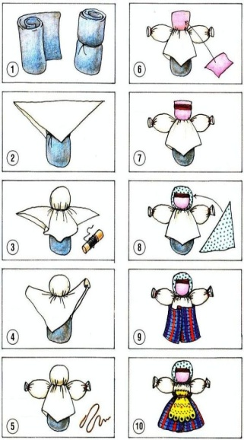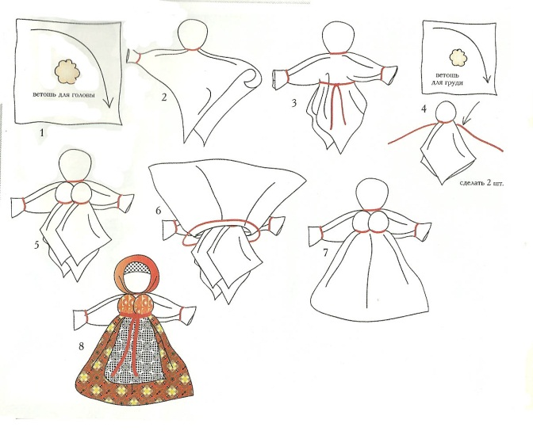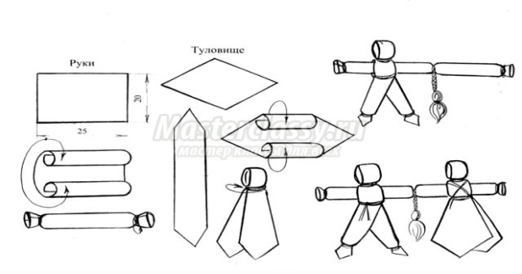

Итоговая аттестация1 года обучения.
Проводится в форме комплексной работы.
Образовательный результат отслеживается по трем направлениям:
- предметные результаты обучения (теоретическая и практическая подготовка);
- метапредметные результаты обучения (общеучебные умения и навыки обучающегося);
- личностные результаты обучающегося (участие в выставках, соревнованиях, проектной и исследовательской деятельности).
Аттестация проводится в конце учебного года.
Время проведения 6 часов: 1 час – теоретическая подготовка; 4 часа – практическая подготовка; 1 час - общеучебные навыки и умения.
Методическое обеспечение: Тест «Я шью куклу»; презентации «Виды швов», «Куклы своими руками».
Материально – техническое обеспечение: компьютер.
На каждого обучающегося: ткань, нитки, ножницы, фурнитура .
Теоретическая часть: оценивается педагогом на занятии с помощью теста «Я шью куклу » по пройденным темам программы. Педагог раздает каждому обучающемуся тест. Объясняет правила выполнения работы. Обучающиеся выполняют тест, подписывают и сдают педагогу.
Критерии оценивания:
- Знает историю куклы;
- Знает название и назначение материалов и инструментов;
- Знает название и назначение кукол;
- Знает правила безопасности труда и личной гигиены;
- Знает виды изученных швов.
Шкала оценивания:
правильный ответ - 2 балла; неправильный ответ – 0 баллов
Результат отслеживается по уровням:
От 1 до 9 – минимальный
От 10 до 15 – средний
От 16 до 20 – максимальный
Практическая часть: Оценивается педагогом при выполнении практической работы «Кукла Тильда». Обучающийся самостоятельно переводит на ткань выкройку, выполняет работу, используя изученные швы.
Критерии оценивания:
1. Может выполнить и перевести выкройку на ткань;
2. Умеет пользоваться инструментами для работы;
3. Умеет начать и закончить работу;
4. Умеет экономно использовать материалы;
5. Умеет применять в работе изученные виды швов;
Шкала оценивания:
У ребёнка критерий сформирован полностью – 6 баллов
У ребёнка критерий сформирован частично – 5 баллов
У ребёнка наблюдается критерий в единичном случае – 3 балла
Результат отслеживается по уровням:
От 1 до 14 – минимальный
От 15 до 25 – средний
От 25 до 30 – максимальный
Общеучебные навыки и умения: оцениваются педагогом в процессе защиты работы. Каждый обучающийся рассказывает о том, как выполнял работу, какие инструменты и материалы использовал, правила техники безопасности, какие трудности испытывал при выполнении, дает самооценку своей работе.
Критерии оценивания:
1. Умеет подбирать и анализировать литературу;
2. Умеет пользоваться компьютерными источниками информации;
3. Умеет осуществлять учебно-исследовательскую работу;
4. Умеет слушать и слышать педагога;
5. Умеет выступать перед аудиторией;
6. Умеет вести полемику, участвовать в дискуссии;
7. Умеет организовать свое рабочее место;
8. Соблюдает правила техники безопасности;
9. Умеет аккуратно выполнять работу.
Шкала оценивания:
У обучающегося критерий сформирован полностью – 10 баллов
У обучающегося критерий сформирован частично – 8 баллов
У обучающегося наблюдается критерий в единичном случае – 5 баллов
Результат оценивается по уровням:
Максимальный уровень – 71 – 90 баллов
Средний уровень – 45 – 70 баллов
Минимальный уровень – 1 – 44 балла

Тест «Я шью куклу»
Отметьте все правильные ответы.
1. Прямыми ручными стежками выполняют строчки:
А) сметочные
Б) наметочные
В) копировальные
Г) подшивочные
Д) для образования сборок
2. Строчки временного назначения:
А) сметочная
Б) обметочная
Г) подшивочная
3. Цвет ниток для выполнения строчек временного назначения должен быть:
А) контрастные
Б) соответствует цвету ткани
В) любой
4. Установите соответствие между термином и его определением.
Термин | Значение термина
1. Шов | а) последовательный ряд стежков
2. Стежок | б) расстояние от среза детали до строчки
3. Строчка | в) последовательность стежков, выполненных для соединения деталей изделия друг с другом
4.Длина стежка | г) ряд повторяющихся стежков.
5. Ширина шва | д) край ткани
6. Срез | е) расстояние между двумя последовательными проколами иглы.
5. Отделку на изделие пришивают нитками
А) любыми
Б) в цвет ткани
В) контрастными
6. Как закрепляют нитку при выполнении ручных работ?
А) не имеет значения, как закрепить нитку
Б) с помощью узелка в начале и в конце строчки
В) в начале с помощью узелка на конце нитки, в конце - двумя-тремя стежками
7. Для предохранения от осыпания срезов детали используется шов:
А) обметочный (косой)
Б) подшивочный (косой)
В) обметочный (петельный)
8. Установите соответствие между термином и его определением.
Термин | Значение термина
1. Сметать | а) временно соединить две детали сметочными стежками, наложив одну деталь на другую
2. Наметать | б) временно закрепить подогнутый край изделия или детали сметочной строчкой
3. Заметать | в) временно соединить две или несколько деталей сметочными стежками
9. Укажите название терминологии – временно закрепить подогнутый край изделия или детали сметочными стежками
А) сметать
Б) выметать
В) заметать
- Какие строчки удаляют после стачивания изделия?
А) временного назначения
Б) постоянного назначения
В) их не убирают совсем
Правильные ответы: 1. а, б; 2. а; 3. в; 4.1а, 2е, 3г, 4в, 5б, 6д; 5.б; 6.в;7. в; 8. 1в, 2а, 3б; 9. а;10.а.

Практическая работа «Кукла Тильда»
Задание для обучающихся:
1. Организуй рабочее место.
2. Выбери куклу и выкройку для нее.
3. Выбери цветовое решение для изделия.
4. Выполни работу согласно карте.
5. Оформи работу.
6. Защити свою работу.

ТЕХНОЛОГИЧЕСКАЯ ПОСЛЕДОВАТЕЛЬНОСТЬ ВЫПОЛНЕНИЯ КУКЛЫ.
- Складываем ткань вдвое лицом к лицу, переносим детали на ткань, скалываем ткань внутри деталей булавками. Сострачиваем мелким шагом на машинке детали, оставляем отверстия для выворачивания.
- Аккуратно вырезаем с отступом 2-3 мм от строчки.Выворачиваем все детали на лицо. Набиваем тело.
- Соединяем детали. Зашиваем ручки, ножкипотайным швом.
- Выполняем одежду для куклы.
- Разрабатываем прическу. Пришиваем волосы (шерстяные нитки). Делаем прическу.
- Оформляем дополнительной фурнитурой.

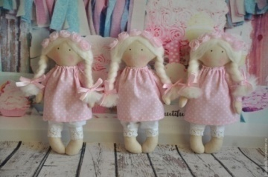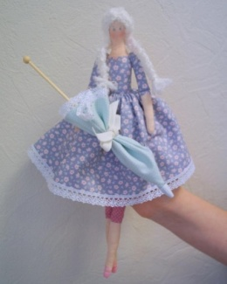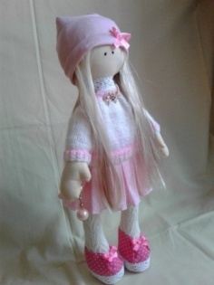

Промежуточная аттестация 2 года обучения.
Проводится в форме комплексной работы.
Образовательный результат отслеживается по трем направлениям:
- предметные результаты обучения (теоретическая и практическая подготовка);
- метапредметные результаты обучения (общеучебные умения и навыки обучающегося);
- личностные результаты обучающегося (участие в выставках, соревнованиях, проектной и исследовательской деятельности).
Аттестация проводится в конце первого полугодия.
Время проведения 6 часов: 1 час – теоретическая подготовка; 4 часа – практическая подготовка; 1 час - общеучебные навыки и умения.
Методическое обеспечение: Тест «Шью куклу», презентация «Кукольных дел мастера».
Материально – техническое обеспечение: компьютер.
На каждого обучающегося: ткань, нитки, ножницы, фурнитура .
Теоретическая часть: оценивается педагогом на занятии с помощью теста «Шью куклу» по пройденным темам программы. Педагог раздает каждому обучающемуся тест. Объясняет правила выполнения работы. Обучающиеся выполняют тест, подписывают и сдают педагогу.
Критерии оценивания:
- Знает историю куклы;
- Знает название и назначение материалов и инструментов;
- Знает название и назначение кукол;
- Знает правила безопасности труда и личной гигиены;
- Знает виды изученных швов.
Шкала оценивания:
правильный ответ - 2 балла; неправильный ответ – 0 баллов
Результат отслеживается по уровням:
От 1 до 9 – минимальный
От 10 до 15 – средний
От 16 до 20 – максимальный
Практическая часть: Оценивается педагогом при выполнении практической работы «Котенок». Обучающийся самостоятельно выполняет работу, используя изученные швы.
Критерии оценивания:
1. Может выполнить и перевести эскиз на ткань;
2. Умеет пользоваться инструментами для работы;
3. Умеет начать и закончить работу;
4. Умеет экономно использовать материалы;
5. Умеет применять в работе изученные виды швов;
Шкала оценивания:
У ребёнка критерий сформирован полностью – 6 баллов
У ребёнка критерий сформирован частично – 5 баллов
У ребёнка наблюдается критерий в единичном случае – 3 балла
Результат отслеживается по уровням:
От 1 до 14 – минимальный
От 15 до 25 – средний
От 25 до 30 – максимальный
Общеучебные навыки и умения: оцениваются педагогом в процессе защиты работы. Каждый обучающийся рассказывает о том, как выполнял работу, какие инструменты и материалы использовал, правила техники безопасности, какие трудности испытывал при выполнении, дает самооценку своей работе.
Критерии оценивания:
1. Умеет подбирать и анализировать литературу;
2. Умеет пользоваться компьютерными источниками информации;
3. Умеет осуществлять учебно-исследовательскую работу;
4. Умеет слушать и слышать педагога;
5. Умеет выступать перед аудиторией;
6. Умеет вести полемику, участвовать в дискуссии;
7. Умеет организовать свое рабочее место;
8. Соблюдает правила техники безопасности;
9. Умеет аккуратно выполнять работу.
Шкала оценивания:
У обучающегося критерий сформирован полностью – 10 баллов
У обучающегося критерий сформирован частично – 8 баллов
У обучающегося наблюдается критерий в единичном случае – 5 баллов
Результат оценивается по уровням:
Максимальный уровень – 71 – 90 баллов
Средний уровень – 45 – 70 баллов
Минимальный уровень – 1 – 44 балла

Тест «Шью куклу»
1. Для чего служат соединительные швы?
а) для закрепления подогнутого края изделия;
б) для временного соединения двух деталей
в) для прочного соединения деталей швейного изделия между собой;
2. Укажите основные виды машинных швов:
а) отделочный б) прямой в) краевой
г) крайний д) соединительный
3. Что такое шов?
а) расстояние между проколами иглы
б) ряд повторяющихся стежков на ткани
в) место соединения двух или нескольких деталей

4. Определение какого термина звучит так:
___________ - это значит соединить мелкие детали с основными.

а) Стачать б) Обтачать в) Притачать
5. Для чего служат отделочные швы?
а) для закрепления подогнутого края изделия;
б) для прочного соединения деталей швейного изделия между собой;
в) для украшения изделия;
6. Волокна растительного происхождения получают из:
а) крапивы; б) льна; в) шерсти; г) хлопка; д) шелка.
7. Долевая нить при растяжении:
а) изменяет свою длину; б) не изменяет своей длины.
8.Раскрой – это:
а) вырезание бумажных деталей швейного изделия, полученных в соответствии с чертежом;
б) процесс получения тканевых деталей изделия путем их вырезания из куска ткани;
в) процесс получения тканевых деталей швейного изделия путем их вырезания из куска ткани в соответствии с деталями выкройки и с учетом припуска на швы.
9.При раскрое необходимо учитывать:
а) расположение рисунка ткани; б) направление нитей основы;
в) ширину ткани; г) направление нитей утка;
д) величину припусков на швы.
10.Укажите цифрами правильную последовательность технологических операций при пошиве куклы:
а) Прошить детали куклы;
б) Перевести выкройку на материал;
в) Пришить детали к туловищу;
г) Подготовить инструменты и материалы;
д) Выкроить части куклы, оставляя припуски на швы;
е) Наполнить детали куклы набивочным материалом;
ж) Изготовить выкройку куклы;
з) Пришить волосы;
и) Украсить куклу с помощью дополнительных акцессуаров;
к) Оформить лицо куклы;
л) Изготовить костюм для куклы;
Правильные ответы: 1. в; 2. а, в, д; 3. в; 4. в; 5. в; 6. б, в, г; 7. б; 8. в;
9.а,б,в ; 10. г, ж, б, д, а, е, в, л, з, к, и.

Практическая работа « Текстильная кукла «Эбби»
Задание для обучающихся:
1. Организуй рабочее место.
2. Выбери инструкционную карту.
3. Выбери цветовое решение для изделия.
4. Выполни работу согласно карте.
5. Оформи работу.
6. Защити свою работу.

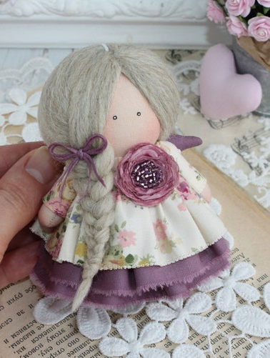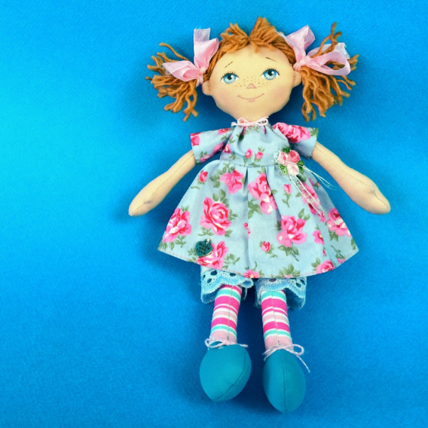
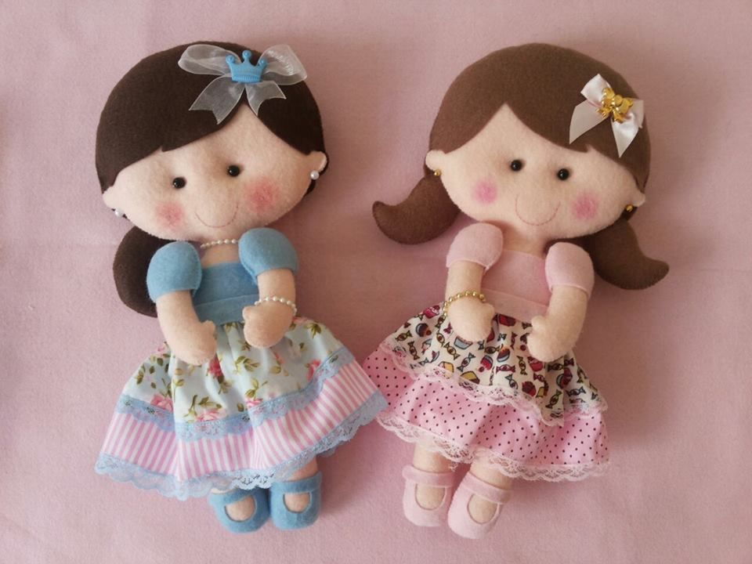
Куколки из фетра

Итоговая аттестация 2 года обучения.
Проводится в форме комплексной работы.
Образовательный результат отслеживается по трем направлениям:
- предметные результаты обучения (теоретическая и практическая подготовка);
- метапредметные результаты обучения (общеучебные умения и навыки обучающегося);
- личностные результаты обучающегося (участие в выставках, соревнованиях, проектной и исследовательской деятельности).
Аттестация проводится в концеучебного года.
Время проведения 6 часов: 1 час – теоретическая подготовка; 4 часа – практическая подготовка; 1 час - общеучебные навыки и умения.
Методическое обеспечение: Викторина «Что я знаю о кукле»; презентация «Кукольные истории».
Материально – техническое обеспечение: компьютер.
На каждого обучающегося: ткань, нитки, ножницы, фурнитура .
Теоретическая часть: Оценивается по результатам проведения викторины. Обучающиеся делятся на 3 группы.
Шкала оценивания:
В ходе проведения обучающиеся отвечают на вопросы, за правильные ответы получают смайлики, которые в конце переводятся в баллы (1 смайлик – 2 балла)
Результат отслеживается по уровням:
От 1 до 9 – минимальный
От 10 до 15 – средний
От 16 до 20 – максимальный
Критерии оценивания:
- Знает историю куклы;
- Знает виды кукол
- Знает название и назначение материалов и инструментов;
- Знает название и назначение кукол;
- Знает правила безопасности труда и личной гигиены;
- Знает технологию изготовления куклы.
Шкала оценивания:
правильный ответ - 2 балла; неправильный ответ – 0 баллов
Результат отслеживается по уровням:
От 1 до 9 – минимальный
От 10 до 15 – средний
От 16 до 20 – максимальный
Практическая часть: Оценивается педагогом при выполнении практической работы «Кукла Эбби». Обучающийся самостоятельно переводит на ткань выкройку, выполняет работу, используя изученные швы.
Критерии оценивания:
1. Может выполнить и перевести выкройку на ткань;
2. Умеет пользоваться инструментами для работы;
3. Умеет начать и закончить работу;
4. Умеет экономно использовать материалы;
5. Умеет применять в работе изученные виды швов;
Шкала оценивания:
У ребёнка критерий сформирован полностью – 6 баллов
У ребёнка критерий сформирован частично – 5 баллов
У ребёнка наблюдается критерий в единичном случае – 3 балла
Результат отслеживается по уровням:
От 1 до 14 – минимальный
От 15 до 25 – средний
От 25 до 30 – максимальный
Общеучебные навыки и умения: оцениваются педагогом в процессе защиты работы. Каждый обучающийся рассказывает о том, как выполнял работу, какие инструменты и материалы использовал, правила техники безопасности, какие трудности испытывал при выполнении, дает самооценку своей работе.
Критерии оценивания:
1. Умеет подбирать и анализировать литературу;
2. Умеет пользоваться компьютерными источниками информации;
3. Умеет осуществлять учебно-исследовательскую работу;
4. Умеет слушать и слышать педагога;
5. Умеет выступать перед аудиторией;
6. Умеет вести полемику, участвовать в дискуссии;
7. Умеет организовать свое рабочее место;
8. Соблюдает правила техники безопасности;
9. Умеет аккуратно выполнять работу.
Шкала оценивания:
У обучающегося критерий сформирован полностью – 10 баллов
У обучающегося критерий сформирован частично – 8 баллов
У обучающегося наблюдается критерий в единичном случае – 5 баллов
Результат оценивается по уровням:
Максимальный уровень – 71 – 90 баллов
Средний уровень – 45 – 70 баллов
Минимальный уровень – 1 – 44 балла
Викторина «Я шью куклу»
- Назовите виды представленных народных кукол.
- Назовите представленных текстильных кукол.
- Расскажите правила техники безопасности при работе.
- Назовите инструменты, используемые в работе.
- Назовите материалы, используемые в работе.
- Назовите способы перевода выкройки на ткань.
- Назовите представленные виды ручных швов.
- Расскажите последовательность выполнения куклы.
- Какие материалы используются для оформления куклы.
- Как можно оформить лицо куклы.
Правильные ответы: 1. Игровые, обереги, обрядовые; 2. Кукла «Тильда», «Эбби», перчаточная кукла; 4. Игла, ножницы, линейка, карандаш, мелок, клеевой пистолет, сантиметровая лента, булавки, утюг; 5. Ткань, нитки х/б, нитки шерстяные, отделочные материалы, фурнитура, синтепон; 6. Маркер, мел, копировальное колесико, мыло; 7. Шов «Вперед иголка», «Назад иголка», «Петельный», «Потайной»; 9. Ткань, отделочные материалы, фурнитура; 10. Нарисовать, вышить, использовать готовую фурнитуру.
Практическая работа «Кукла Эбби»
Задание для обучающихся:
1. Организуй рабочее место.
2. Выбери куклу и выкройку для нее.
3. Выбери цветовое решение для изделия.
4. Выполни работу согласно карте.
5. Оформи работу.
6. Защити свою работу.
ТЕХНОЛОГИЧЕСКАЯ ПОСЛЕДОВАТЕЛЬНОСТЬ ВЫПОЛНЕНИЯ КУКЛЫ.
- Выполнить выкройку на бумаге и вырезать детали;
- Покрасить ткань в бежевый оттенок;
- С изнаночной стороны разложить элементы;
- Обвести по контуру с учетом припусков на швы;
- Выкроить детали;
- Сшить элементы, оставить отверстие для выворачивания;
- Вывернуть и заполнить детали;
- Зашить отверстия;
- Собрать детали куклы;
- Вышить лицо;
- Сшить одежду;
- Пришить волосы, сделать прическу;
- Декорировать персонаж.
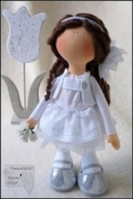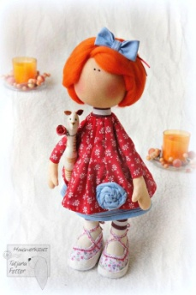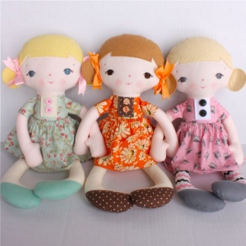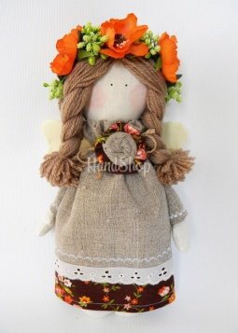

Список литературы
Для педагога:
1. Авдулова, Т. П. Возрастная психология.[Текст]: учебное пособие для студентов учреждений высшего профессионального образования/Т.П. Авдулова – М.: ИЦ Академия, 2011. – 336с.
2. Андреева, И.А. «Рукоделие. Популярная энциклопедия».[Текст]/И.А. Андреева - М., 2012 - 86с.
3. Бетина, О. Б. Психология и педагогика. [Текст]: учебное пособие / О. Б. Бетина. – СПб.: Вектор, 2011. – 252 с.
4. Ткачук, Т.М.Тряпичные куклы. [Текст]/ Т.М. Ткачук. – М.: АСТ: Полиграфиздат, 2013. – 32с.
5. Като,Тереза. Текстильные куклы: Скульптурная техника. Интерьерные модели. [Текст]/Тереза Като. – М.: Издательская группа «Контэнт», 2015. – 96с.

Для обучающегося:
1. Войтановская, Е. Текстильные куклы на каркасе: пошаговый мастер-класс от Nkale. [Текст]/ Е. Войтановская. – СПб.: Питер, 2015. – 32с.
2. Друкер, М. Авторская кукла: Моделирование и декорирование. [Текст]/ М. Друкер. - М.: Издательская группа «Контэнт», 2015. – 80с.
3. Зайцева, А.А. Текстильные куклы в исторических костюмах.[Текст]/ А. А. Зайцева. – М.: Издательство «Э», 2016. – 64с.
4. Иванова, А.А. Ручное вышивание. Простые и украшающие швы.[Текст]/ А.А. Иванова - М.: Культура и традиции, 2013. – 32с.
5. Лаврентьева, Е. Авторская чулочная кукла. Забавные человечки. [Текст]/ Е. Лаврентьева. – СПб.: Питер, 2015. – 64с.
6. Моргуновская, Ю.О. Обережные народные куклы: красиво и просто.[Текст]/ Ю.О. Моргуновская . – М.: Эксмо, 2014. – 32с.
7. Тереза, Като. Шьем текстильных кукол: Основы моделирования и дизайна: Реалистичные модели. [Текст]/ Тереза Като. – М.: Издательская группа «Контэнт», 2015. – 112 с.

